６年 ハードル走の学習をしよう 名前 （ ）

ねらい
４台のハードルを，３歩のリズムで走り通せるインターバルを見つけながら，自分の記録に挑戦して楽しむ。

ねらい１  ３歩のリズムで走れるインターバルを見つけながら，目標記録に挑戦して楽しむ。 |  | ねらい２  ハードルをすばやく走り越す工夫をして，目標記録に挑戦して楽しむ。

＜学習の進め方＞

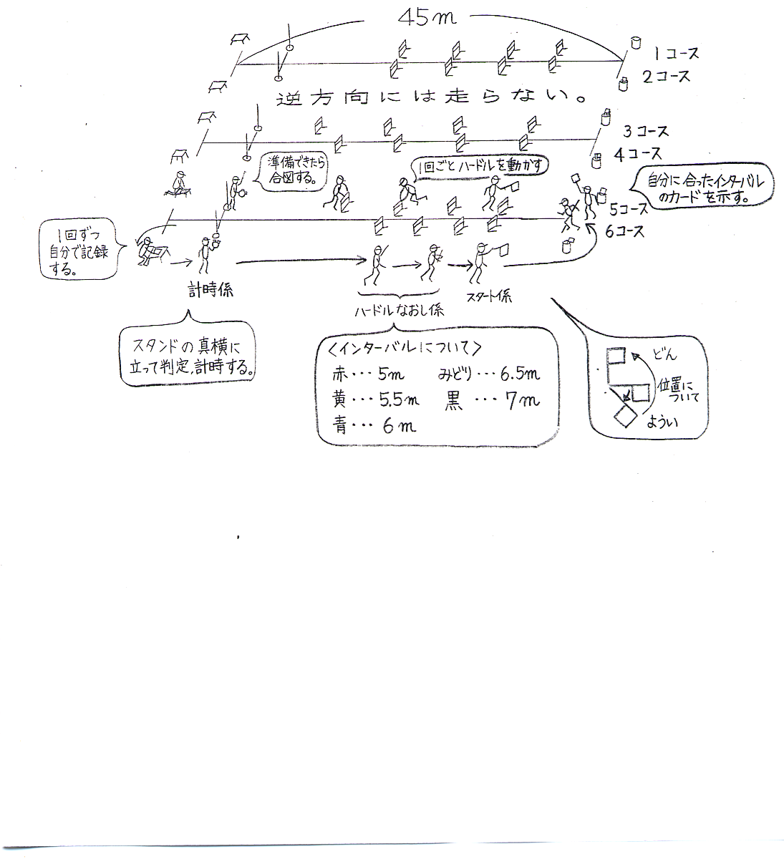
４０ｍ
ゴール
スタート

準備と後始末の役割

ロープ （ ）
ハードル （ ）（ ）
高跳びスタンド （ ）
はた・ストップウォッチ（ ）
ポートボール台・ｲﾝﾀｰﾊﾞﾙｶｰﾄﾞ（ ）
グループ
１ | ２ | ３ | ４ | ５ | ６

